«Ұшқын» дебат клубының ұйымдастыруымен «SHOQAN CUP I» дәстүрлі қалалық пікірсайыс турнирінің ақпараты
25.11.2022 күні Қарағанды облысы білім басқармасының Балқаш қаласы білім бөлімінің №9 жалпы білім беретін мектебі КММ жанындағы «Ұшқын» дебат клубының ұйымдастыруымен «SHOQAN CUP I» дәстүрлі қалалық пікірсайыс турнирі өтті.
Турнирдің мақсаты: Қалалық пікірсайыс қозғалысын дамыту және жастардың зияткерлік әлеуеттерін бағыттауға қолдау көрсету.
Турнирге 8-11 сыныптардан құралған 8 фракция белсенді қатысты:
1. «Сана» фракциясы (Абай атындағы №2 мектеп-лицей);
2. «Ділмар» фракциясы (М.Русаков атындағы №2 мектеп-интернат);
3. «Жас-Star» фракциясы (№5 ЖББ мектебі);
4. «Болашақ» фракциясы (Саяқ кентінің №6 жалпы ЖББ мектебі);
5. «Өркен» фракциясы (Б.Момышұлы атындағы ЖББ мектебі);
6. «Әлихан мұрагерлері» фракциясы (Ә.Бөкейханов атындағы №15 мектеп-лицей);
7. «Болашақ» фракциясы (Ы. Алтынсарин атындағы №25 ЖББ мектебі);
8. «Зияткер» фракциясы («Зияткер» мамандандырылған мектеп-лицейі).
«SHOQAN CUP I» дәстүрлі қалалық пікірсайыс турнирі турниры барысында келесі резолюциялар (қарарлар) талқыланды:
1. БП Қазақстан экономикасы әлемдік бәсекеге қабілетті деп есептейді;
2. БП Қазақстанның көпвекторлы сыртқы саясатын қолдайды;
3. БП Қазақ тарихындағы ең үлкен қателікті көрсетеді;
4. БП Қазақстан үшін басты қауіпті анықтайды;
5. БП Қазақстандағы гендерлік саясатты сынайды.
Алты раундқа жалғасқан, қызу пікірсайыс ойындарының нәтижесінде:
1-орын – «Сана» фракциясы (Абай атындағы №2 мектеп-лицей);.
2-орын – «Әлихан мұрагерлері» фракциясы (Ә.Бөкейханов атындағы №15 мектеп-лицей);
3-орын (жүлделі) – «Жас-Star» фракциясы (№5 ЖББМ);
3-орын (финалисттер) – «Өркен» фракциясы (Б.Момышұлы атындағы ЖББМ);
«Үздік спикер» номинациясы – Абылкаирова Жанель, «Әлихан мұрагерлері» фракциясы (Ә.Бөкейханов атындағы №15 мектеп-лицей);
«Үздік төреші» номинациясы – «Қазақмыс» корпорациясы политехникалық колледжі «Жұлдыз» ИДК мүшесі – Төкен Ернат.Турнирге қатысушылар кубок, медаль, диплом, сертификаттармен және де сыйлықтармен марапатталды. «SHOQAN CUP I» дәстүрлі қалалық пікірсайыс турнирі жоғары деңгейде өтті.
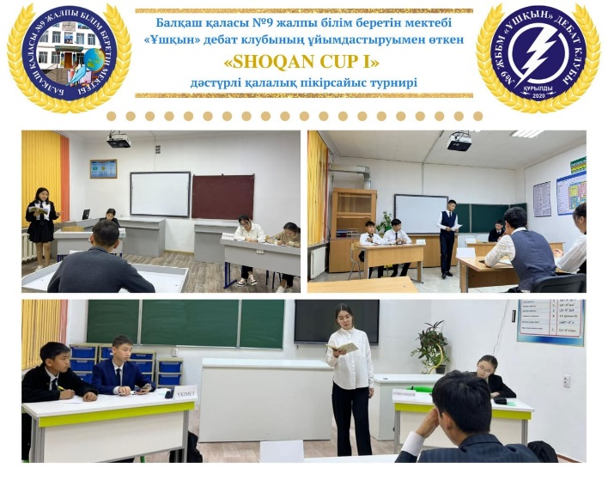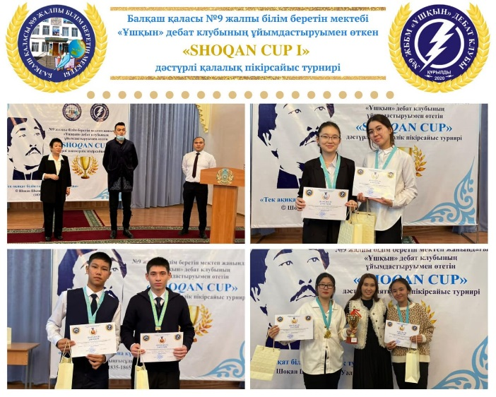
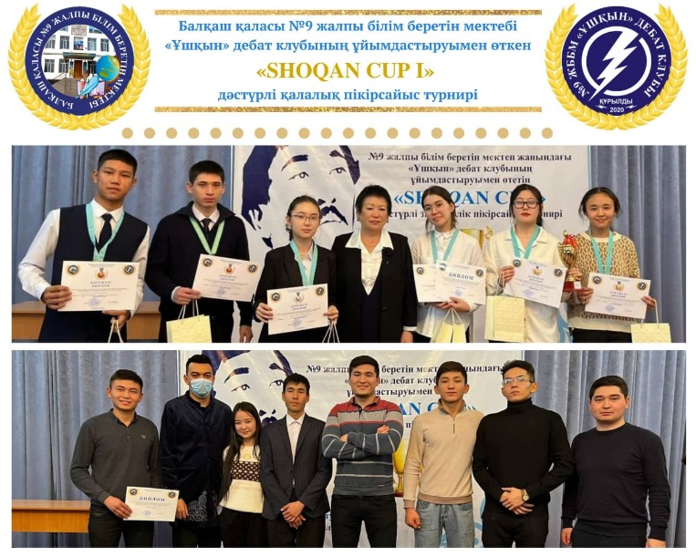

Информация о традиционном городском дебатном турнире "SHOQAN CUP I", организованном дебатным клубом «Ұшқын»
25.11.2022 года состоялся традиционный городской дебатный турнир «SHOQAN CUP I», организованный дебатным клубом «искры» при КГУ общеобразовательная школа №9 отдела образования города Балхаш Управления образования Карагандинской области.
Цель турнира: развитие городского дискуссионного движения и поддержка направления интеллектуального потенциала молодежи.
В турнире приняли активное участие 8 фракций из 8-11 классов:

